
SESIÓN 5
Libertad de religión
o de creencias en nuestra COMUNIDAD

Guion
de presentación
Guion de presentación

Cómo empeora (y mejora) la situación

Este guion para la presentación de la sesión 5 aparece ilustrado en las diapositivas 3 a 13 de la presentación de PowerPoint de la sesión.

 | INTRODUCCIÓN
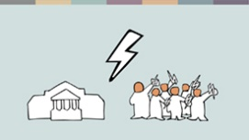 | En la última sesión:  - nos centramos en cómo son las violaciones de la libertad de religión o de creencias y cómo afectan la vida de las personas;  - pensamos en quién está cometiendo las violaciones: el Estado, a través de la ley y las acciones o la inacción de las autoridades, o las personas en la comunidad; y  - usamos la dramatización como herramienta para comenzar a explorar cómo pueden ser estas violaciones y practicar cómo identificarlas.
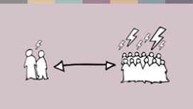 | Ahora vamos a reflexionar sobre cómo las violaciones pasan de ser moderadas a graves y de graves a peores, desde incidentes ocasionales que afectan a las personas, hasta ataques sistemáticos, generalizados y graves contra los derechos de las personas. Una forma de pensar en cómo empeora la situación es pensar en tres fases: desinformación, discriminación y violencia.
 | TRES FASES DE LA PERSECUCIÓN
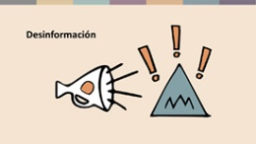 | La primera fase es la desinformación. En esta fase, se difunden prejuicios, estereotipos y mentiras sobre las personas o sobre grupos de personas, como las minorías religiosas. Estos prejuicios se difunden de muchas maneras, ya sea a través de lo que los padres, los maestros y los libros escolares enseñan a los niños, por la radio o las redes sociales, o mediante los discursos de los políticos y la predicación de líderes religiosos.
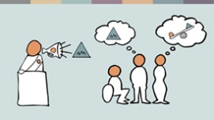 | Si bien no existe ninguna sociedad que esté libre de prejuicios, cuando estos y los estereotipos no se cuestionan, y especialmente cuando los responsables de promoverlos son líderes políticos y religiosos, se convierten en una cultura de intolerancia y dan lugar a tensiones entre grupos.  Cuando eso sucede, se vuelve fácil o normal que personas comunes y corrientes, autoridades locales e incluso el gobierno no solo piensen y hablen, sino también actúen de maneras que discriminen a los demás. La desinformación hace que la discriminación parezca aceptable. En su forma más extrema, la desinformación se usa para incitar a las personas a creer que, además de la discriminación, la violencia hacia los demás es aceptable o incluso correcta.
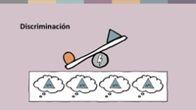 | La discriminación afecta a las personas en todos los ámbitos de la vida. En la última sesión, analizamos ejemplos de discriminación por parte del Estado, por ejemplo, leyes de identidad personal y familiar discriminatorias, discriminación en la aplicación de la ley por parte de la policía y los tribunales, y discriminación en la prestación de servicios como la educación. También vimos ejemplos de discriminación en el sector privado que afectan el acceso de las personas al empleo.  Aunque ninguna sociedad está libre de discriminación, la discriminación generalizada y sistemática solo puede persistir cuando se basa en una cultura de ignorancia e intolerancia. La discriminación no seguiría existiendo si la mayoría de las personas no la aceptaran.
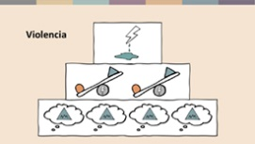 | Así como la desinformación crea una base para la discriminación, la desinformación y la discriminación juntas forman una base para la violencia. La violencia en la comunidad puede adoptar muchas formas, como el vandalismo, el acoso, las amenazas o la violencia física. La violencia estatal, por su parte, puede implicar detenciones arbitrarias, tortura y violencia de género.
 | ESCALA, FRECUENCIA E IMPACTO
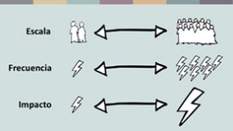 | Los tres tipos de problemas (la desinformación, la discriminación y la violencia) pueden ocurrir con distintos niveles de escala, frecuencia e impacto. Una violación puede afectar a algunas personas o a grandes grupos de personas. Puede ser ocasional, habitual o sistemática, es decir que está integrada en los sistemas y estructuras de la sociedad, y puede tener un impacto reducido o devastador en las personas afectadas.
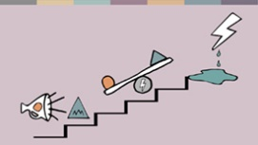 | La experiencia en muchos países nos muestra que cuanto más extendidos y graves son los prejuicios y la desinformación, más extendida y grave será la discriminación. Además, cuanto más extendidas estén, mayor será la probabilidad de que la violencia también sea generalizada y grave. Un hecho lleva a otro. Aunque pueda sonar pesimista, comprender cómo empeora la situación puede ayudarnos a pensar en cómo podría mejorar.
 | CONCLUSIÓN
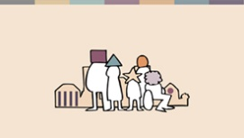 | Todo comienza con la forma en que pensamos, hablamos y nos tratamos unos a otros. Esto es algo en lo que cada uno de nosotros puede influir, tanto en nuestras familias como en nuestras redes personales. También tenemos la posibilidad de hacer algo al respecto a nivel comunitario, por ejemplo, en relación con nuestras comunidades religiosas, escuelas y lugares de trabajo.  Pero, desde luego, esto no es suficiente. También tenemos que cambiar los sistemas oficiales que discriminan y perjudican a las personas, desde las leyes injustas hasta el comportamiento de las autoridades, como los maestros o los policías.
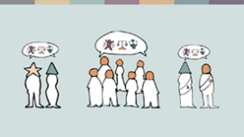 | Para que ese tipo de cambio sea posible, necesitamos que las minorías conozcan sus derechos y dispongan de lo necesario para defenderlos, que las mayorías estén preparadas para acompañarlas y que los líderes políticos y religiosos comprendan su obligación de respetar, proteger y promover los derechos humanos.
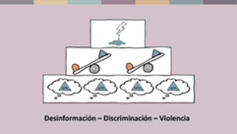 | Hacer de esto una realidad es un proceso lento y difícil que comienza cuando analizamos nuestro contexto e identificamos cuáles son los problemas. Podemos apoyarnos en este modelo trifásico de desinformación, discriminación y violencia para lograrlo.
Reconocimiento
Este guion se basa en el modelo de “Tres fases de la persecución” desarrollado por Johan Candelin.

